**Gestion de la date d'expiration de votre partie d'un document partagé**

Lorsque vous travaillez sur un document partagé, il n’est pas toujours agréable de charger dans eLUNa l’intégralité du texte, surtout s’il est long. Dans ce cas, il est fréquent qu’on ne charge manuellement dans eLUNa que la partie qui nous concerne.

Revers de la médaille : la durée de vie de votre document dans eLUNa n’est alors que de 7 jours. Pour bénéficier d’un délai supplémentaire (la date d’expiration dans gDoc est par défaut celle de sortie du pool), il vous suffit de suivre la procédure ci-dessous. Elle requiert quelques manipulations relativement simples qui pourraient vous sauver la mise à votre retour de vacances.

To avoid worrying about expiration dates of manually uploaded **shared jobs**, you could save your part of the original file, rename it and upload it back into gDoc under the Split source document/draft translation category.

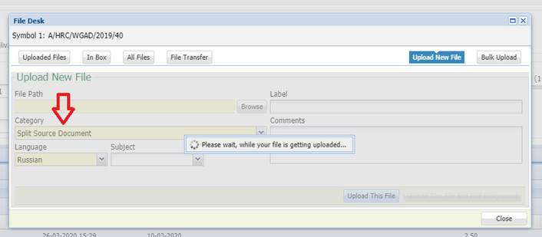

This will create **a new link for you to upload the file in the Intray** while keeping the expiration date.

